  SHANTI | ООО «Шанти»  ИНН 0278097080 КПП 027801001,ОГРН 1030204639552  р/с 40702810886500000266 в Уфимском филиале ОАО «Росбанк»  К/с 30101810900000000939 БИК 048071939  450001,г. Уфа ул. Бабушкина, 21 тел/факс: (347) 2-777-838  e-mail: shanti102@mail.ru  Представительство: г. Екатеринбург ул. Труда 9 офис 32  Тел/факс 8(343) 245-78-47, 89193679683, 89222053106.
ПРАЙС – ЛИСТ
Наименование | Фото | Кол-во в коробе | Краткое описание | Цена, руб.
Чай «Шанти»  красная упаковка 100 гр.  Фасовано в Индии | 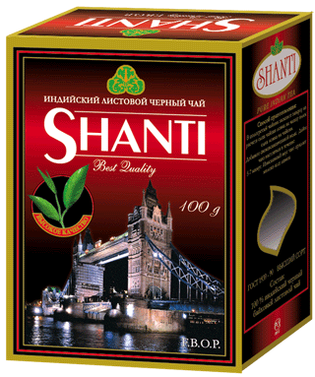 | 100 шт. | ВЫСШЕЕ КАЧЕСТВО 100 г.  (подарок в виде сумки в каждом коробе, а в каждой пачке подарок в виде ложки) | 36.00
Чай «Шанти»  Коричн. Упаковка 100 гр.  Фасовано в Индии | 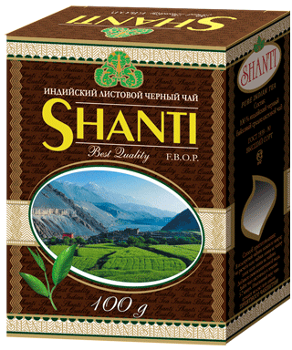 | 100 шт. | ВЫСШЕЕ КАЧЕСТВО 100 г.  (подарок в виде сумки в каждом коробе, а в каждой пачке подарок в виде ложки) | 36.00
Чай «Шанти»  жёлтая упаковка  100 гр.  Фасовано в Индии | 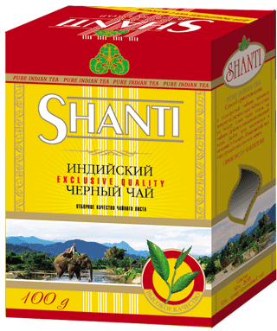 | 100 шт. | ОТБОРНЫЙ  100 г.  (подарок в виде сумки в каждом коробе, а в каждой пачке подарок в виде ложки) | 36.00
Чай «Шанти»  чёрная упаковка  100 гр.  Фасовано в Индии | 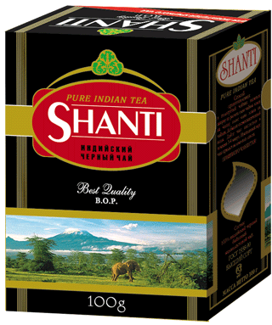 | 100 шт. | КРЕПКИЙ  100 г.  (подарок в виде сумки в каждом коробе, а в каждой пачке подарок в виде ложки) | 36.00
Чай «Шанти»  Пакетированный | 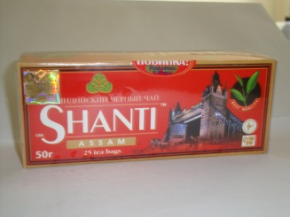 | 80 шт. | ЧЕРНЫЙ  50 г.  (подарок в виде сумки в каждом коробе) | 24.00
Чай «Шанти»  Пакетированный | 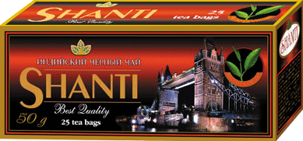 | 48 шт. | ЧЕРНЫЙ  50 г. | 30.00
Чай «Шанти»  Пакетированный | 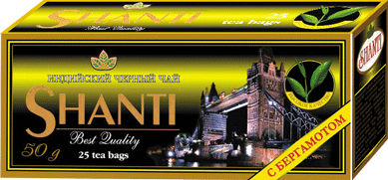 | 40 шт. | С БЕРГАМОТОМ  50 г. | 31.20
Чай «Шанти»  Пакетированный | 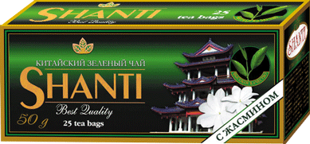 | 40 шт. | Зеленый с ЖАСМИНОМ  50 г. | 24.00
Чай «Шанти»  Пакетированный | 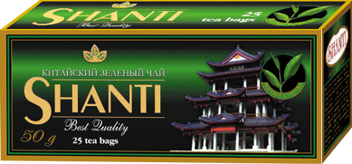 | 40 шт. | Зеленый  50 г. | 24.00
Чай «Шанти»  Пакетированный | 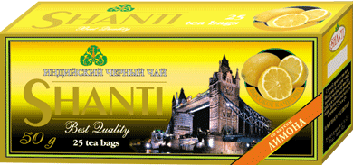 | 40 шт | С ЛИМОНОМ  50г. | 31.20
Чай «Шанти»  Пакетированный | 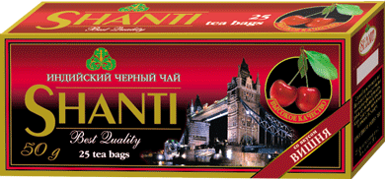 | 40 шт | С ВИШНЕЙ  50г. | 31.20
Чай «Шанти»  Пакетированный | 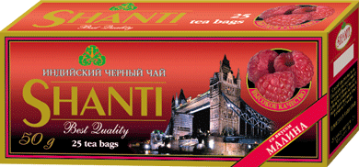 | 40 шт | С МАЛИНОЙ  50г. | 31.20
Чай «Шанти»  Пакетированный | 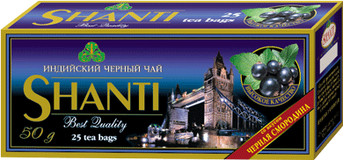 | 40 шт | С ЧЕРНОЙ СМОРОДИНОЙ  50г. | 31.20
100% индийский черный байховый мелкий чай | 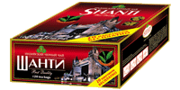 | 100 шт | ВЫСШЕЕ КАЧЕСТВО 50г. | 100.00
Чай «Шанти»  красная упаковка F.B.O.P. | 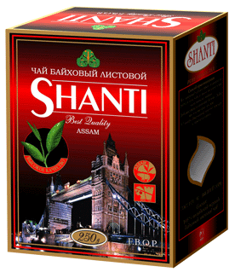 | 28 шт | ВЫСШЕЕ КАЧЕСТВО 250 г. | 81.60
Чай «Шанти»  черная упаковка  B.O.P | 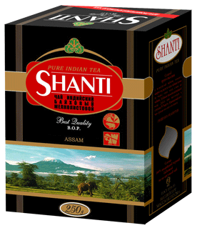 | 28 шт | ВЫСШЕЕ КАЧЕСТВО 250 г. | 81.60
Чай «Шанти»  желтая упаковка  T.G.F.O.P  байховый средне-крупно листовой | 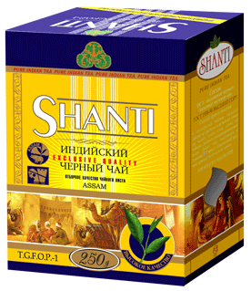 | 28 шт | ВЫСШЕЕ КАЧЕСТВО 250 г. | 81,60
Чай «Шанти»  развесной | 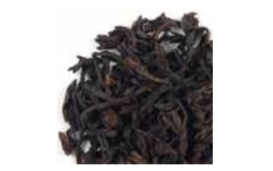 |  | Крупнолистовой | 216.00
Чай «Шанти»  развесной |  |  | Среднелистовой | 216.00
Чай «Шанти»  развесной |  |  | Мелколистовой | 192.00
Кофе «Шанти»  Натуральный растворимый  Упаковано и фасовано в Индии | 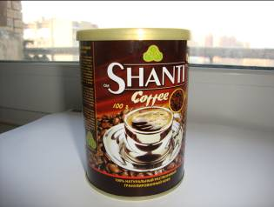 | 24шт | гранулированный 100г | 60.00
Кофе «Шанти»  Натуральный растворимый  Упаковано и фасовано в Индии | 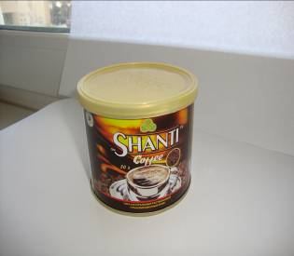 | 48шт | гранулированный  50г | 33.60

